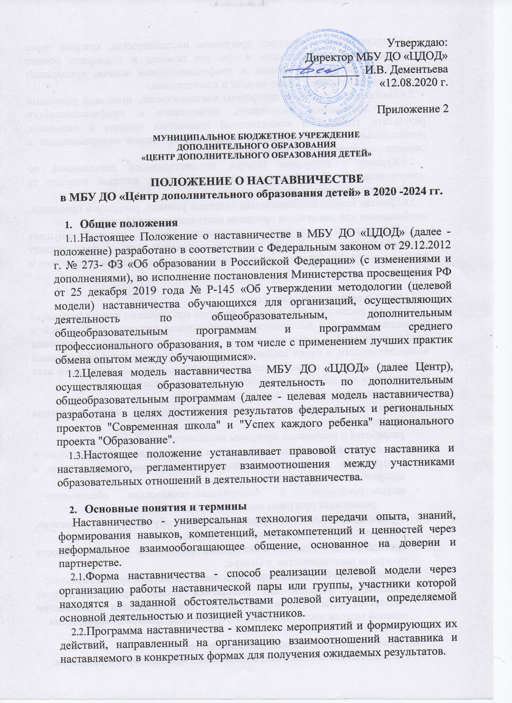
2.3.Наставляемый - участник программы наставничества, который через взаимодействие с наставником и при его помощи и поддержке решает конкретные жизненные, личные и профессиональные задачи, приобретает новый опыт и развивает новые навыки и компетенции.
2.4.Наставник - участник программы наставничества, имеющий успешный опыт в достижении жизненного, личностного и профессионального результата, готовый и компетентный поделиться опытом и навыками, необходимыми для стимуляции и поддержки процессов самореализации и самосовершенствования наставляемого.
2.5.Куратор - сотрудник Центра, осуществляющей деятельность по дополнительным общеобразовательным программам, который отвечает за организацию программы наставничества.
2.6.Целевая модель наставничества - система условий, ресурсов и процессов, необходимых для реализации программ наставничества в Центре.
2.7.Благодарный выпускник – выпускник Центра, который ощущает эмоциональную связь с ней, чувствует признательность и поддерживает личными ресурсами (делится опытом, мотивирует обучающихся и педагогов и т.д.).

- Цели и задачи наставничества
  - Целью наставничества в Центре является максимально полное раскрытие потенциала личности наставляемого, необходимое для успешной личной и профессиональной самореализации в современных условиях неопределенности, а также создание условий для формирования эффективной системы поддержки, самоопределения и профессиональной ориентации всех обучающихся и педагогических работников (далее - педагоги).
  - Основными задачами наставничества являются:
- разработка и реализация мероприятий дорожной карты внедрения целевой модели;
- разработка и реализация программ наставничества;
- реализация кадровой политики, в том числе: привлечение, обучение и контроль за деятельностью наставников, принимающих участие в программе наставничества;
- инфраструктурное и материально-техническое обеспечение реализации программ наставничества;
- осуществление персонифицированного учета обучающихся и педагогов, участвующих в программах наставничества;
- проведение внутреннего мониторинга реализации и эффективности программ наставничества в Центре;
- формирования баз данных программ наставничества и лучших практик;
- обеспечение условий для повышения уровня профессионального мастерства педагогических работников, задействованных в реализации целевой модели наставничества, в формате непрерывного образования.

4. Организационные основы наставничества
  - Наставничество организуется на основании приказа директора Центра.
  - Руководство деятельностью наставничества осуществляет куратор, заместитель директора школы по учебно – воспитательной работе.
  - Куратор целевой модели наставничества назначается приказом директора школы.
  - Реализация наставнической программы происходит через работу куратора с двумя базами: базой наставляемых и базой наставников.
  - Формирование баз наставников и наставляемых осуществляется директором, куратором, педагогами, располагающими информацией о потребностях педагогов и детей - будущих участников программы.
  - Наставляемым могут быть обучающиеся:
- проявившие выдающиеся способности;
- демонстрирующие неудовлетворительные образовательные результаты;
- с ограниченными возможностями здоровья;
- попавшие в трудную жизненную ситуацию;
- имеющие проблемы с поведением;
- не принимающие участие в жизни Центра, отстраненных от коллектива.
Наставляемыми могут быть педагоги:
- молодые специалисты;
- находящиеся в состоянии эмоционального выгорания, хронической усталости;
- находящиеся в процессе адаптации на новом месте работы;
- желающие овладеть современными программами, цифровыми навыками, ИКТ компетенциями и т.д.
4.8. Наставниками могут быть:
- обучающиеся, мотивированные помочь сверстникам в образовательных, спортивных, творческих вопросах;
- педагоги, заинтересованные в тиражировании личного педагогического опыта и создании продуктивной педагогической атмосферы;
- родители обучающихся – активные участники родительских советов;
- выпускники, заинтересованные в поддержке своего Центра;
- сотрудники предприятий, заинтересованные в подготовке будущих кадров;
- успешные предприниматели или общественные деятели, которые чувствуют потребность передать свой опыт;
- ветераны педагогического труда.
  - База наставляемых и база наставников может меняться в зависимости от потребностей Центра в целом и от потребностей участников образовательных отношений: педагогов, учащихся и их родителей (законных представителей).
  - Участие наставника и наставляемых в целевой модели основывается на добровольном согласии.
  - Для участия в программе заполняются согласия на обработку персональных данных от совершеннолетних участников программы и согласия от родителей (законных представителей) несовершеннолетних наставляемых и наставников.
  - Формирование наставнических пар / групп осуществляется после знакомства с программами наставничества.
  - Формирование наставнических пар / групп осуществляется на добровольной основе и утверждается приказом директора Центра.
  - С наставниками, приглашенными из внешней среды составляется договор о сотрудничестве на безвозмездной основе.

5. Реализация целевой модели наставничества.
  - Для успешной реализации целевой модели наставничества, исходя из образовательных потребностей Центра в целевой модели наставничества рассматриваются три формы наставничества: «Ученик – ученик», «Выпускник – ученик», «Учитель – ученик».
  - Представление программ наставничества в форме «Ученик – ученик» «Выпускник-ученик», «Учитель - ученик» на ученической конференции, педагогическом совете.
  - Этапы комплекса мероприятий по реализации взаимодействия наставник- наставляемый.
- Проведение первой, организационной, встречи наставника и наставляемого.
- Проведение второй, пробной рабочей, встречи наставника и наставляемого.
- Проведение встречи-планирования рабочего процесса в рамках программы наставничества с наставником и наставляемым.
- Регулярные встречи наставника и наставляемого.
- Проведение заключительной встречи наставника и наставляемого.
Реализация целевой модели наставничества осуществляется в течение учебного года.
Количество встреч наставник и наставляемый определяют самостоятельно при приведении встречи – планировании.

6. Мониторинг и оценка результатов реализации программы наставничества.
  - Мониторинг процесса реализации программ наставничества понимается как система сбора, обработки, хранения и использования информации о программе наставничества и/или отдельных ее элементах.
  - Мониторинг программы наставничества состоит из двух основных этапов:
- оценка качества процесса реализации программы наставничества;
- оценка мотивационно-личностного, компетентностного, профессионального роста участников, динамика образовательных результатов.
  - Сравнение изучаемых личностных характеристик участников программы наставничества проходит на "входе" и "выходе" реализуемой программы.
  - Мониторинг проводится куратором и наставниками два раза за период наставничества: промежуточный и итоговый.
  - В ходе проведения мониторинга не выставляются отметки.

7. Обязанности наставника:
- Знать требования законодательства в сфере образования, ведомственных нормативных актов, Устава МБУ ДО «ЦДОД» определяющих права и обязанности.
- Разработать совместно с наставляемым план наставничества.
- Помогать наставляемому осознать свои сильные и слабые стороны и определить векторы развития.
- Формировать наставнические отношения в условиях доверия, взаимообогащения и открытого диалога.
- Ориентироваться на близкие, достижимые для наставляемого цели, но обсуждает с ним долгосрочную перспективу и будущее.
- Предлагать свою помощь в достижении целей и желаний наставляемого, и указывает на риски и противоречия.
- Не навязывать наставляемому собственное мнение и позицию, но стимулирует развитие у наставляемого своего индивидуального видения.
- Оказывать наставляемому личностную и психологическую поддержку, мотивирует, подталкивает и ободряет его.
- Личным примером развивать положительные качества наставляемого, корректировать его поведение в школе, привлекать к участию в общественной жизни коллектива, содействовать развитию общекультурного и профессионального кругозора
- Подводить итоги наставнической программы, с формированием отчета о проделанной работе с предложениями и выводами.

8. Права наставника:
- Вносить на рассмотрение администрации Центра предложения по совершенствованию работы, связанной с наставничеством.
- Защищать профессиональную честь и достоинство.
- Знакомиться с жалобами и другими документами, содержащими оценку его работы, давать по ним объяснения.
- Проходить обучение с использованием федеральных программы, программ Центра наставничества.
- Участвовать в муниципальных, региональных и всероссийских конкурсах наставничества.

9. Обязанности наставляемого:
- Знать требования законодательства в сфере образования, ведомственных нормативных актов, Устава МБУ ДО «ЦДОД», определяющих права и обязанности.
- Разработать совместно с наставляемым план наставничества.
- Выполнять этапы реализации программы наставничества.

10. Права наставляемого:
- Вносить на рассмотрение администрации школы предложения по совершенствованию работы, связанной с наставничеством.
- Выбирать самому наставника из предложенных кандидатур.
- Рассчитывать на оказание психологического сопровождения.
- Участвовать в школьных, региональных и всероссийских конкурсах наставничества.
- Защищать свои интересы самостоятельно и (или) через представителя.

11. Механизмы мотивации и поощрения наставников.
Мероприятия по популяризации роли наставника.
- Организация и проведение фестивалей, форумов, конференций наставников на уровне образовательной организации.
- Выдвижение лучших наставников на конкурсы и мероприятия на муниципальном, региональном и федеральном уровнях.
- Проведение конкурса профессионального мастерства "Наставник года", «Лучшая пара»
- Создание специальной рубрики "Наши наставники" на сайте.
- Создание на сайте методической копилки с программами наставничества.
- Награждение грамотами "Лучший наставник"
- Благодарственные письма родителям наставников из числа обучающихся.
- Предоставлять наставникам возможности принимать участие в формировании предложений, касающихся развития Центра.

12. Документы, регламентирующие наставничество
К документам, регламентирующим деятельность наставников, относятся:
- Положение о наставничестве в МБУ ДО «ЦДОД».
- Приказ директора школы о внедрении целевой модели наставничества.
- Дорожная карта внедрения системы наставничества в МБУ ДО «ЦДОД».
- Приказ о назначение куратора внедрения Целевой модели наставничества МБУ ДО «ЦДОД».
- Приказ об организации «Школы наставников» с утверждением программ и графиков обучения наставников.
- Приказ «Об утверждении наставнических пар/групп».
- Приказ «О проведении итогового мероприятия в рамках реализации целевой модели наставничества»

